1.新建计划的时候填写了业务表单和画了面，编辑状态下业务表单不显示

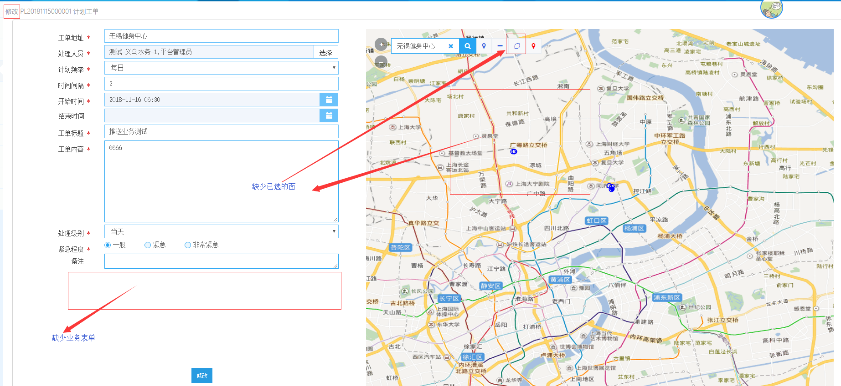

2.表单样式出现问题

